青少年软件编程（图形化）等级考试试卷（三级）
一、单选题(共25题，共50分)
1. | 执行下列程序，屏幕上可以看到几只小猫？（ ）  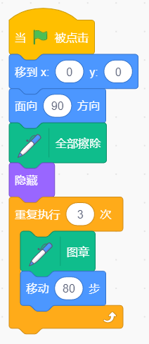
A. | 1

B. | 3

C. | 4

D. | 0

 | 试题编号：20211029-dzj-01
 | 试题类型：单选题
 | 标准答案：B
 | 试题难度：一般
 | 试题解析：
 | 考生答案：B
 | 考生得分：2
 | 是否评分：已评分
 | 评价描述：

2. | 下列程序哪个可以实现：按下空格键，播放完音乐后说“你好！”2秒？（ ）
A. | 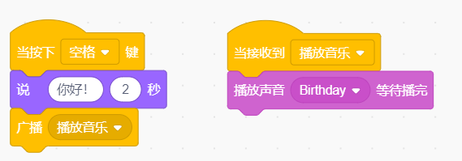

B. | 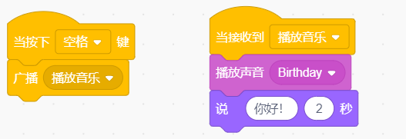

C. | 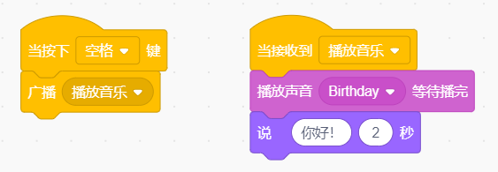

D. | 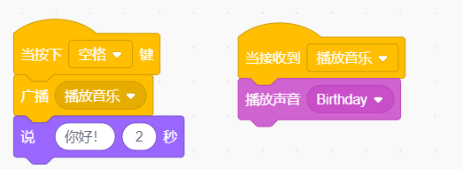

 | 试题编号：20211029-dzj-02
 | 试题类型：单选题
 | 标准答案：C
 | 试题难度：较难
 | 试题解析：
 | 考生答案：C
 | 考生得分：2
 | 是否评分：已评分
 | 评价描述：

3. | 执行下列程序，“我的变量”的值是？（ ）  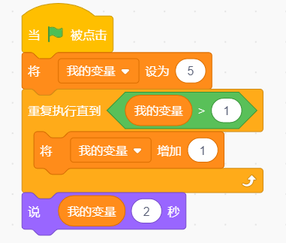
A. | 10

B. | 8

C. | 7

D. | 5

 | 试题编号：20211029-dzj-03
 | 试题类型：单选题
 | 标准答案：D
 | 试题难度：较难
 | 试题解析：
 | 考生答案：D
 | 考生得分：2
 | 是否评分：已评分
 | 评价描述：

4. | 执行下列程序，说法错误的是？（ ）  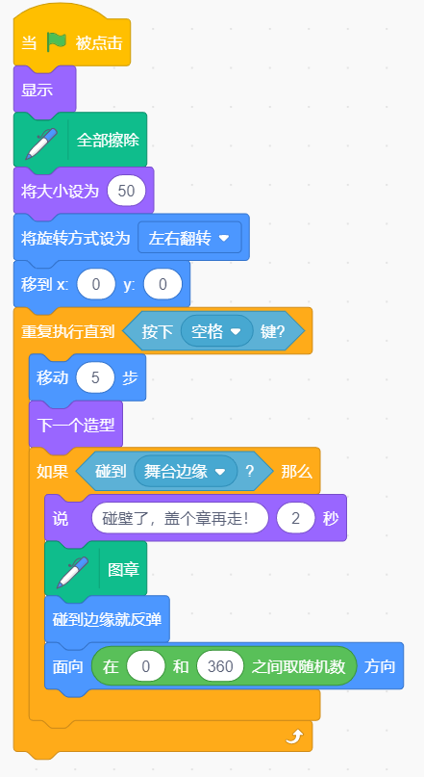
A. | 小猫只能在舞台的边缘盖章

B. | 小猫可以在舞台的任意位置盖章

C. | 按下空格键，小猫停止跑动

D. | 舞台中只有一只小猫会跑动

 | 试题编号：20211029-dzj-004
 | 试题类型：单选题
 | 标准答案：B
 | 试题难度：一般
 | 试题解析：
 | 考生答案：B
 | 考生得分：2
 | 是否评分：已评分
 | 评价描述：

5. | 执行下列程序，小猫说出的“累加和”的值为？（ ）  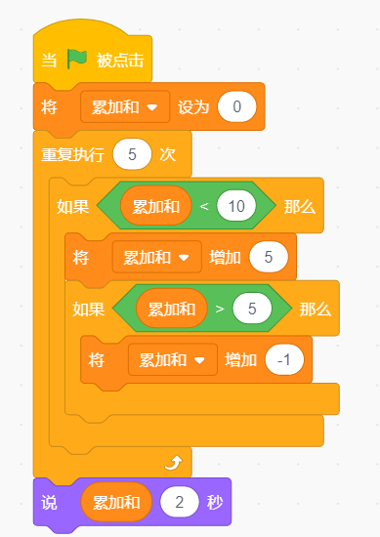
A. | 10

B. | 11

C. | 12

D. | 13

 | 试题编号：20211029-dzj-05
 | 试题类型：单选题
 | 标准答案：D
 | 试题难度：较难
 | 试题解析：
 | 考生答案：B
 | 考生得分：0
 | 是否评分：已评分
 | 评价描述：

6. | 执行下列程序，变量N的值不可能是？（ ）  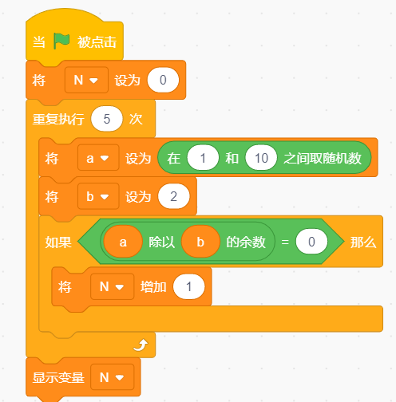
A. | 1

B. | 4

C. | 5

D. | 6

 | 试题编号：20211029-dzj-06
 | 试题类型：单选题
 | 标准答案：D
 | 试题难度：较难
 | 试题解析：
 | 考生答案：D
 | 考生得分：2
 | 是否评分：已评分
 | 评价描述：

7. | 执行下列程序，变量积的值是？（ ）  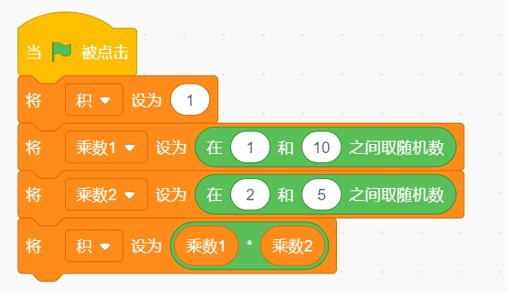
A. | 最小值为1，最大值为5

B. | 最小值为2，最大值为20

C. | 最小值为5，最大值为20

D. | 最小值为2，最大值为50

 | 试题编号：20211029-dzj-07
 | 试题类型：单选题
 | 标准答案：D
 | 试题难度：容易
 | 试题解析：
 | 考生答案：D
 | 考生得分：2
 | 是否评分：已评分
 | 评价描述：

8. | 在打飞机游戏中，敌机在屏幕上随机出现的位置，可以用随机数来控制，执行下列程序后，角色说的内容不可能是？（ ）  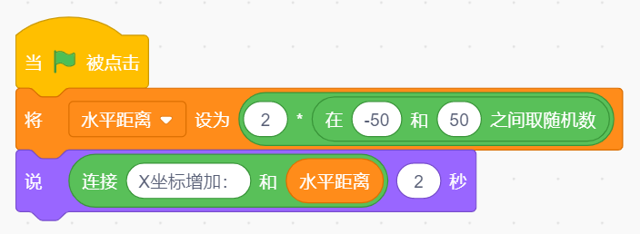
A. | X坐标增加：-101

B. | X坐标增加：50

C. | X坐标增加：-2

D. | X坐标增加：98

 | 试题编号：20211029-dzj-08
 | 试题类型：单选题
 | 标准答案：A
 | 试题难度：一般
 | 试题解析：
 | 考生答案：A
 | 考生得分：2
 | 是否评分：已评分
 | 评价描述：

9. | 执行下列程序，画出的图形是？（ ）  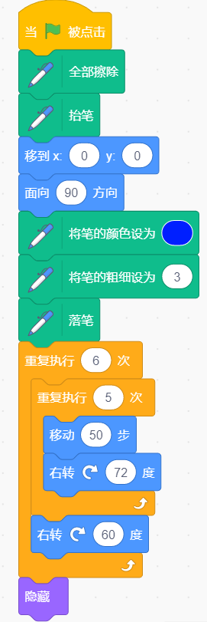
A. | 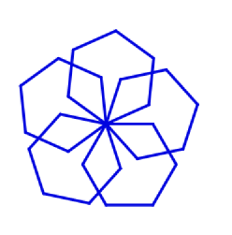

B. | 

C. | 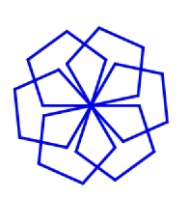

D. | 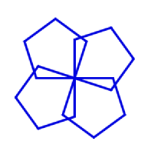

 | 试题编号：20211029-dzj-09
 | 试题类型：单选题
 | 标准答案：C
 | 试题难度：较难
 | 试题解析：
 | 考生答案：B
 | 考生得分：0
 | 是否评分：已评分
 | 评价描述：

10. | 下列哪段程序可以画出如下图形？（ ）  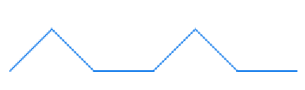
A. | 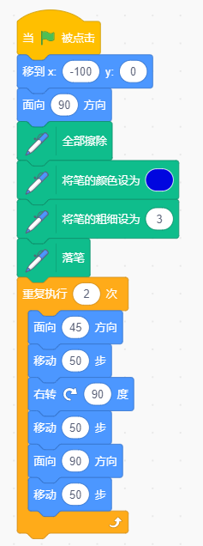

B. | 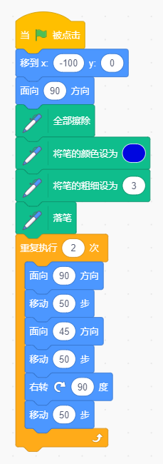

C. | 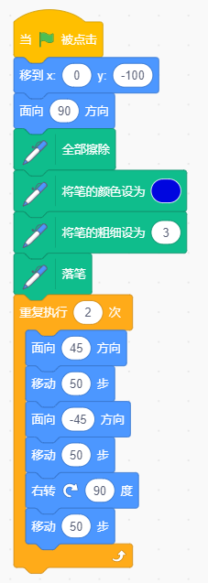

D. | 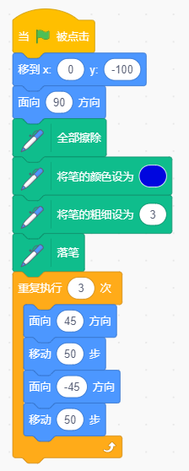

 | 试题编号：20211029-dzj-10
 | 试题类型：单选题
 | 标准答案：A
 | 试题难度：较难
 | 试题解析：
 | 考生答案：A
 | 考生得分：2
 | 是否评分：已评分
 | 评价描述：

11. | 执行下列程序，屏幕上可以看到几只小猫？（ ）  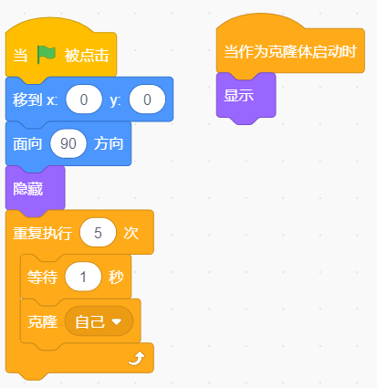
A. | 0

B. | 1

C. | 2

D. | 5

 | 试题编号：200211029-dzj-11
 | 试题类型：单选题
 | 标准答案：B
 | 试题难度：一般
 | 试题解析：
 | 考生答案：B
 | 考生得分：2
 | 是否评分：已评分
 | 评价描述：

12. | 执行下列程序，小猫说的内容是？（ ）  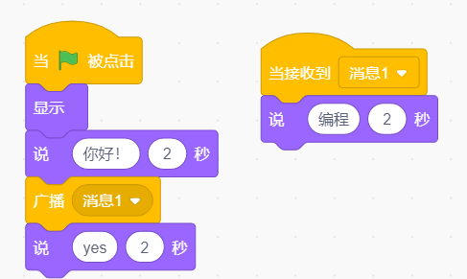
A. | 你好 编程 yes

B. | 你好 yes

C. | 编程 yes

D. | 你好 编程

 | 试题编号：20211029-dzj-12
 | 试题类型：单选题
 | 标准答案：D
 | 试题难度：较难
 | 试题解析：
 | 考生答案：A
 | 考生得分：0
 | 是否评分：已评分
 | 评价描述：

13. | 执行下列程序，下列说法是正确的？（ ）  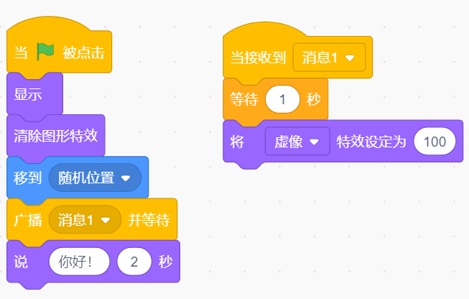
A. | 小猫在随机位置，并说“你好”2秒

B. | 小猫消失不见了，出现“你好”2秒

C. | 小猫在随机位置显示1秒后消失不见，出现“你好”2秒

D. | 小猫消失不见

 | 试题编号：20211029-dzj-13
 | 试题类型：单选题
 | 标准答案：C
 | 试题难度：一般
 | 试题解析：
 | 考生答案：C
 | 考生得分：2
 | 是否评分：已评分
 | 评价描述：

14. | 执行下列程序，小猫的坐标是？（ ）  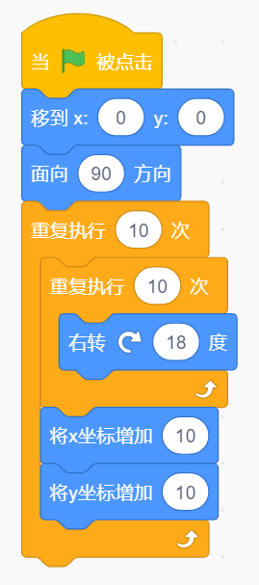
A. | （180,100）

B. | （10,100）

C. | （100,10）

D. | （100,100）

 | 试题编号：20211029-dzj-14
 | 试题类型：单选题
 | 标准答案：D
 | 试题难度：一般
 | 试题解析：
 | 考生答案：D
 | 考生得分：2
 | 是否评分：已评分
 | 评价描述：

15. | 下列哪个选项可以判断x不等于10并且小于等于30？（ ）
A. | 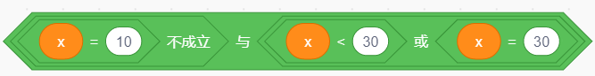

B. | 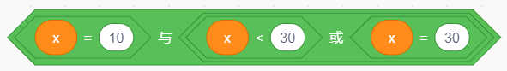

C. | 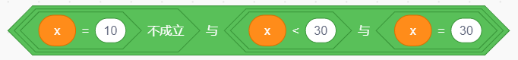

D. | 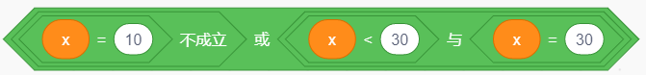

 | 试题编号：20211029-dzj-15
 | 试题类型：单选题
 | 标准答案：A
 | 试题难度：一般
 | 试题解析：
 | 考生答案：A
 | 考生得分：2
 | 是否评分：已评分
 | 评价描述：

16. | 下列程序用来计算1+3+5+...99，白框“?”处要填入的是？（ ）  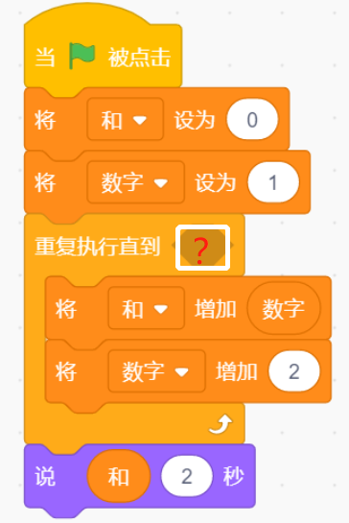
A. | 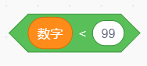

B. | 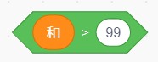

C. | 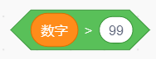

D. | 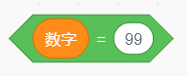

 | 试题编号：20211029-dzj-16
 | 试题类型：单选题
 | 标准答案：C
 | 试题难度：一般
 | 试题解析：
 | 考生答案：D
 | 考生得分：0
 | 是否评分：已评分
 | 评价描述：

17. | 一条公路4500米，在公路的两侧每隔45米安装一块广告牌（两端也要安装）,下列哪个选项能够计算出一共安装了多少块广告牌？（ ）
A. | 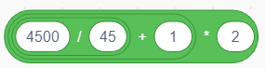

B. | 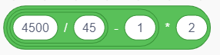

C. | 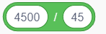

D. | 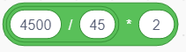

 | 试题编号：20211029-dzj-17
 | 试题类型：单选题
 | 标准答案：A
 | 试题难度：一般
 | 试题解析：
 | 考生答案：A
 | 考生得分：2
 | 是否评分：已评分
 | 评价描述：

18. | 可以绘制以下图形的程序是？（ ）  
A. | 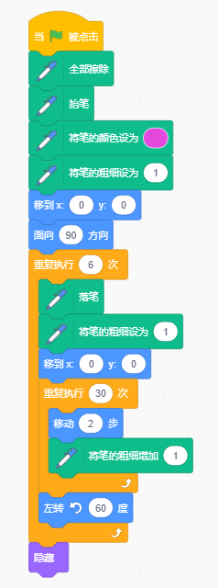

B. | 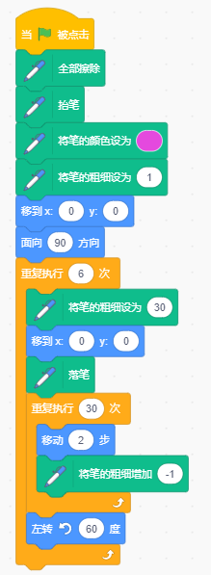

C. | 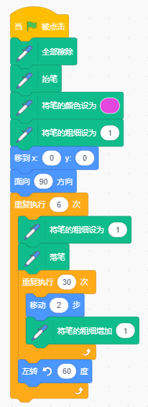

D. | 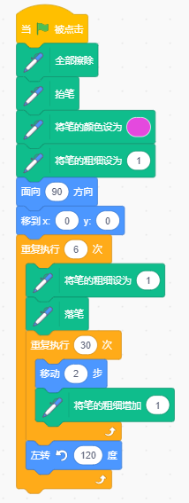

 | 试题编号：20211029-dzj-18
 | 试题类型：单选题
 | 标准答案：A
 | 试题难度：较难
 | 试题解析：
 | 考生答案：D
 | 考生得分：0
 | 是否评分：已评分
 | 评价描述：

19. | 执行下列程序，如果克隆体每次出现在不同随机位置，会看到几只小猫？（ ）  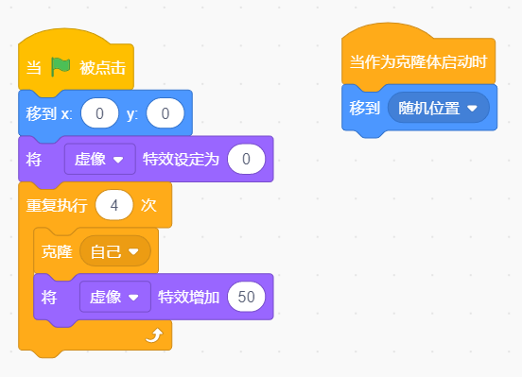
A. | 0

B. | 1

C. | 2

D. | 4

 | 试题编号：20211029-dzj-19
 | 试题类型：单选题
 | 标准答案：C
 | 试题难度：一般
 | 试题解析：
 | 考生答案：C
 | 考生得分：2
 | 是否评分：已评分
 | 评价描述：

20. | 执行下列程序，“我的变量”的值不可能是？（ ）  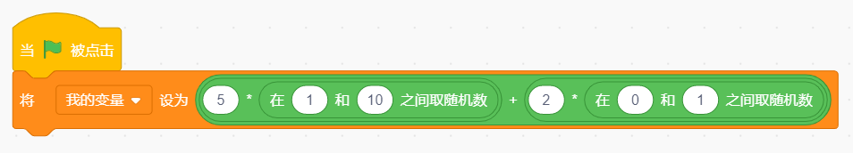
A. | 42

B. | 17

C. | 65

D. | 12

 | 试题编号：20211029-dzj-20
 | 试题类型：单选题
 | 标准答案：C
 | 试题难度：一般
 | 试题解析：
 | 考生答案：C
 | 考生得分：2
 | 是否评分：已评分
 | 评价描述：

21. | 下列描述错误的是？（ ）
A. | 克隆体可以完全继承原角色（本体）的所有属性

B. | 改变本体的颜色特效，执行克隆积木后，克隆体的颜色特效也会改变

C. | 克隆体发生变化，本体也会发生变化

D. | 可以用只适用于当前角色的变量来区分克隆体

 | 试题编号：20211029-dzj-21
 | 试题类型：单选题
 | 标准答案：C
 | 试题难度：一般
 | 试题解析：
 | 考生答案：A
 | 考生得分：0
 | 是否评分：已评分
 | 评价描述：

22. | 执行下列程序，说法错误的是？（ ）  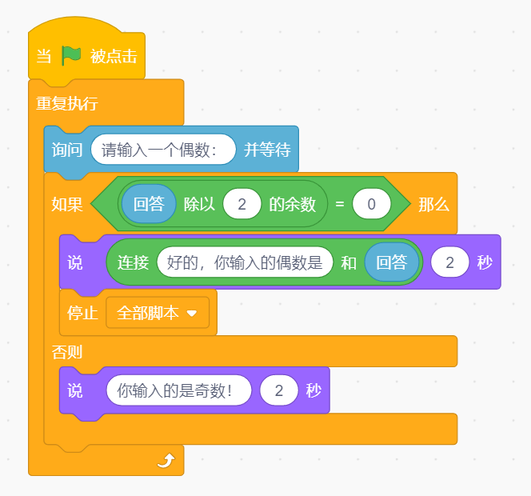
A. | 输入0，小猫说：“好的，你输入的偶数是0”

B. | 循环有可能运行一次就停止了

C. | 输入偶数，程序将一直不断询问，直到输入奇数为止

D. | 输入奇数，程序将一直不断询问，直到输入偶数为止

 | 试题编号：20211029-dzj-22
 | 试题类型：单选题
 | 标准答案：C
 | 试题难度：一般
 | 试题解析：
 | 考生答案：B
 | 考生得分：0
 | 是否评分：已评分
 | 评价描述：

23. | 在课间休息的时候，班级的奖杯被摔破了。老师通过了解情况，确定了4位有嫌疑的同学。这4位同学中仅有一个人碰碎了奖杯。询问过程中，他们每个人要么说的都是真话，要么说的都是假话。  甲说：“不是乙碰的，是丁碰的。”  乙说：“不是我碰的，是丙碰的。”  丙说：“不是甲碰的，是乙碰的。”  丁说：“不是我碰的。”  老师听完4位同学的回答后，很快找出了碰坏奖杯的同学，你知道是哪位同学吗？（ ）
A. | 甲

B. | 乙

C. | 丙

D. | 丁

 | 试题编号：20211029-dzj-23
 | 试题类型：单选题
 | 标准答案：B
 | 试题难度：一般
 | 试题解析：
 | 考生答案：D
 | 考生得分：0
 | 是否评分：已评分
 | 评价描述：

24. | 下列哪个程序可以判断小猫的位置在左下角，即C区域？（ ）  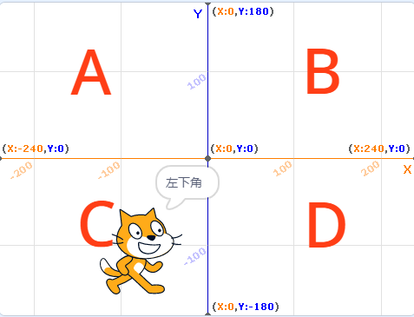
A. | 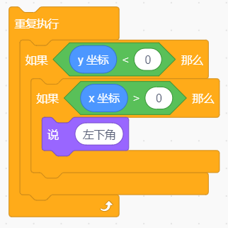

B. | 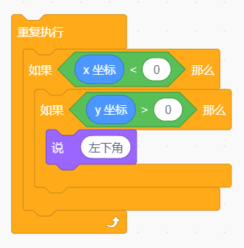

C. | 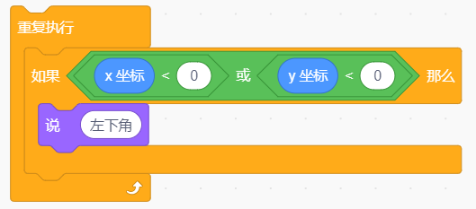

D. | 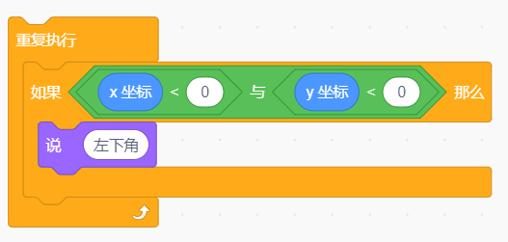

 | 试题编号：20211029-dzj-24
 | 试题类型：单选题
 | 标准答案：D
 | 试题难度：一般
 | 试题解析：
 | 考生答案：C
 | 考生得分：0
 | 是否评分：已评分
 | 评价描述：

25. | 执行下列程序，变量和的值为？（ ）  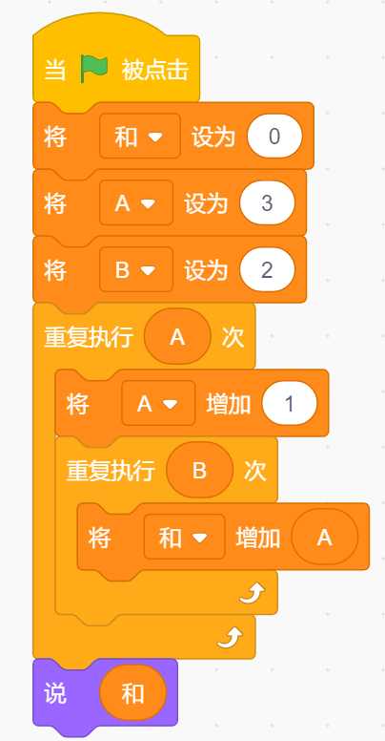
A. | 26

B. | 28

C. | 30

D. | 32

 | 试题编号：20211029-dzj-25
 | 试题类型：单选题
 | 标准答案：C
 | 试题难度：一般
 | 试题解析：
 | 考生答案：C
 | 考生得分：2
 | 是否评分：已评分
 | 评价描述：
二、判断题(共10题，共20分)
26. | 下列积木的最小值是0，最大值是40。（ ）  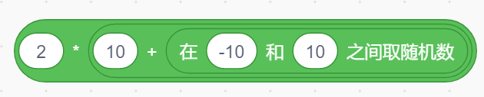
  正确 | 错误
 | 试题编号：20211029-dzj-26
 | 试题类型：判断题
 | 标准答案：正确
 | 试题难度：一般
 | 试题解析：
 | 考生答案：正确
 | 考生得分：2
 | 是否评分：已评分
 | 评价描述：

27. | 变量有三种显示模式，分别是：正常显示、大字显示、滑杆。 （ ）
  正确 | 错误
 | 试题编号：20211029-dzj-27
 | 试题类型：判断题
 | 标准答案：正确
 | 试题难度：容易
 | 试题解析：
 | 考生答案：正确
 | 考生得分：2
 | 是否评分：已评分
 | 评价描述：

28. | 广播只能由一个角色发出，另一个角色接收，角色不能给自己发广播。（ ）
  正确 | 错误
 | 试题编号：20211029-dzj-28
 | 试题类型：判断题
 | 标准答案：错误
 | 试题难度：容易
 | 试题解析：
 | 考生答案：错误
 | 考生得分：2
 | 是否评分：已评分
 | 评价描述：

29. | 用画笔绘制的图案，可以用清除所有图形特效来擦掉绘制的痕迹。（ ）
  正确 | 错误
 | 试题编号：20211029-dzj-29
 | 试题类型：判断题
 | 标准答案：错误
 | 试题难度：一般
 | 试题解析：
 | 考生答案：错误
 | 考生得分：2
 | 是否评分：已评分
 | 评价描述：

30. | 下列程序可以绘制4个重叠在一起的正方形。（ ）  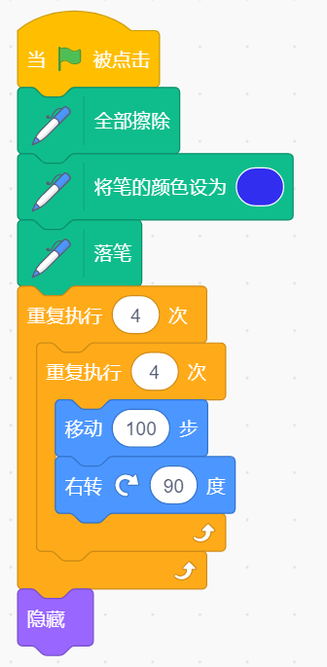
  正确 | 错误
 | 试题编号：20211029-dzj-30
 | 试题类型：判断题
 | 标准答案：正确
 | 试题难度：一般
 | 试题解析：
 | 考生答案：正确
 | 考生得分：2
 | 是否评分：已评分
 | 评价描述：

31. | 执行下列程序，先后输入10和20，最后小猫说“20,10"。（ ）  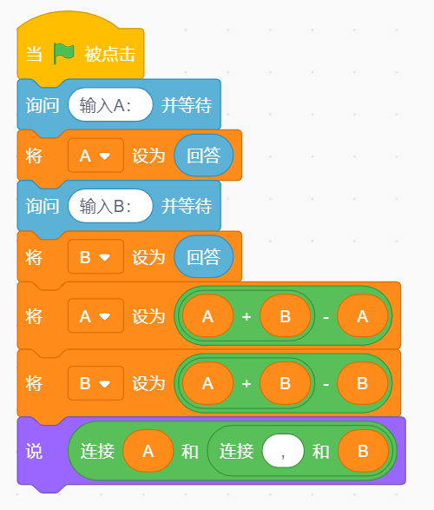
  正确 | 错误
 | 试题编号：20211029-dzj-31
 | 试题类型：判断题
 | 标准答案：错误
 | 试题难度：一般
 | 试题解析：
 | 考生答案：正确
 | 考生得分：0
 | 是否评分：已评分
 | 评价描述：

32. | 默认小猫角色，执行下列程序，小猫出现在舞台上半部分，颜色才会发生变化。（ ）  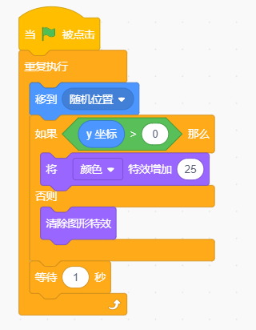
  正确 | 错误
 | 试题编号：20211029-dzj-32
 | 试题类型：判断题
 | 标准答案：正确
 | 试题难度：容易
 | 试题解析：
 | 考生答案：正确
 | 考生得分：2
 | 是否评分：已评分
 | 评价描述：

33. | 执行下列程序，变量x的值是24。（ ）  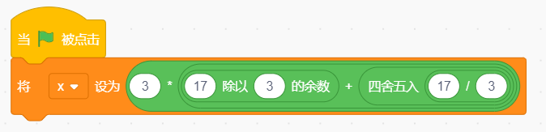
  正确 | 错误
 | 试题编号：20211029-dzj-033
 | 试题类型：判断题
 | 标准答案：正确
 | 试题难度：一般
 | 试题解析：
 | 考生答案：错误
 | 考生得分：0
 | 是否评分：已评分
 | 评价描述：

34. | 执行下列程序，变量x的值是2。（ ）  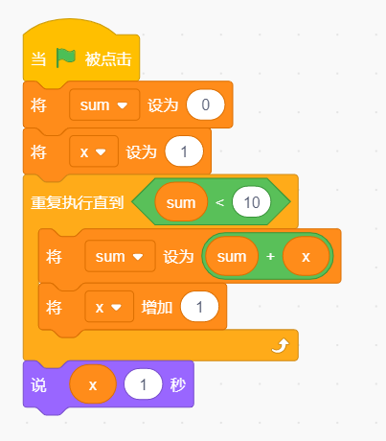
  正确 | 错误
 | 试题编号：20211029-dzj-34
 | 试题类型：判断题
 | 标准答案：错误
 | 试题难度：一般
 | 试题解析：
 | 考生答案：错误
 | 考生得分：2
 | 是否评分：已评分
 | 评价描述：

35. | 只有一个“螃蟹”角色，可以使用图章复制出多个螃蟹，然后使用移动积木让这些螃蟹移动起来。（ ）
  正确 | 错误
 | 试题编号：20211029-dzj-35
 | 试题类型：判断题
 | 标准答案：错误
 | 试题难度：一般
 | 试题解析：
 | 考生答案：错误
 | 考生得分：2
 | 是否评分：已评分
 | 评价描述：
三、编程题(共3题，共30分)
36. | 数星星  Goblin有个很厉害的魔法：他一挥手就可以点亮夜空中五彩斑斓的星星灯。  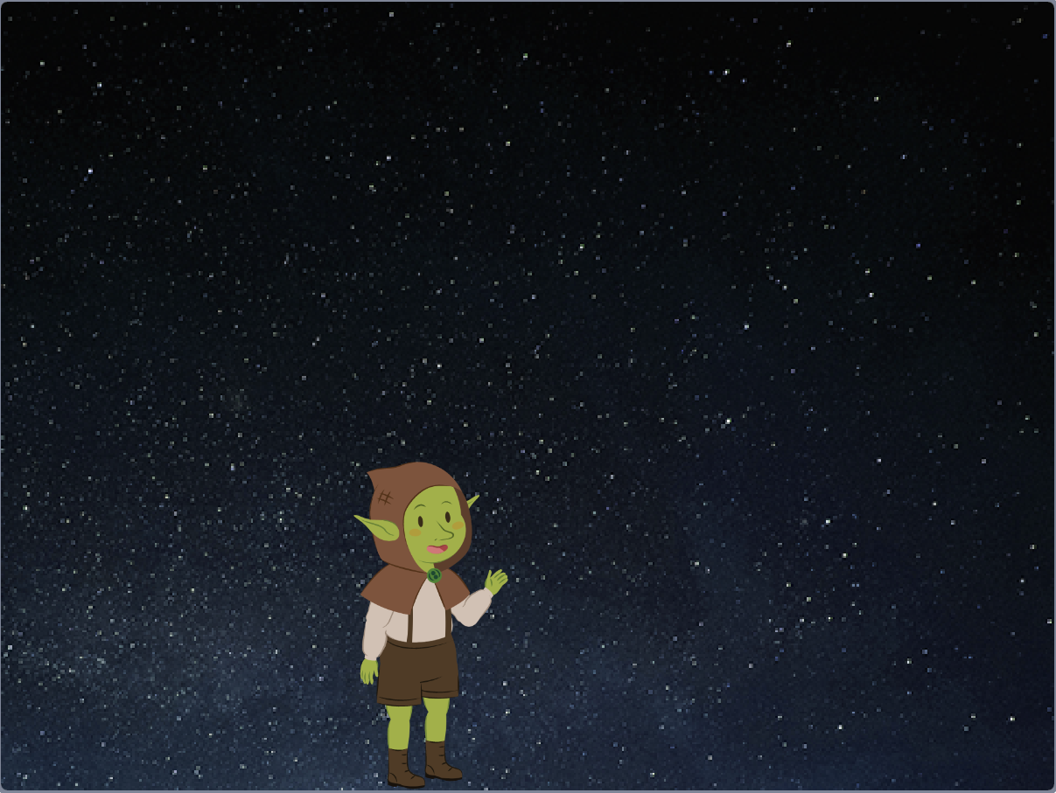  图1  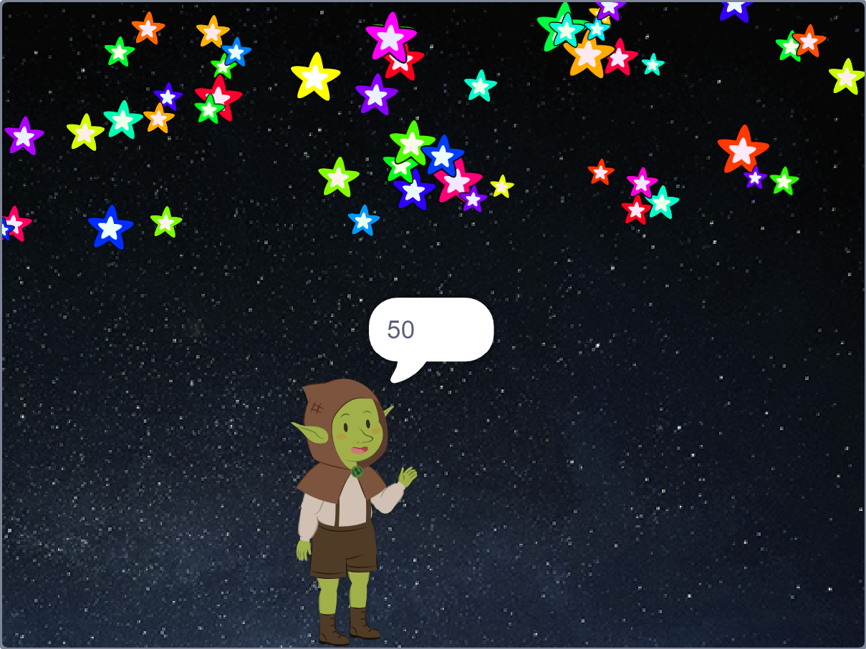  图2  1.准备工作  （1）删除小猫角色，添加"Goblin"角色，并删除Goblin角色的造型"golblin-a"、"goblin-c"和"goblin-d",添加角色"Star";  （2）添加“Stars”背景；  （3）设置变量“星星数量”。  2.功能实现  （1）当程序运行时，角色Star隐藏，舞台只有Goblin角色，如图1所示；  （2）使用克隆功能，每隔2秒克隆出一个Star，克隆体出现在舞台上方的随机位置；  （3）克隆出的星星大小随机（范围：30-70），颜色随机（0-199）；  （4）舞台中每增加1颗星星，Goblin就播报一次星星的总数，如图2所示；  （5）舞台上一共出现50颗星星，程序结束。
 | 试题编号：20211029-dzj-036
 | 试题类型：编程题
标准答案：
参考代码：
Star的代码：
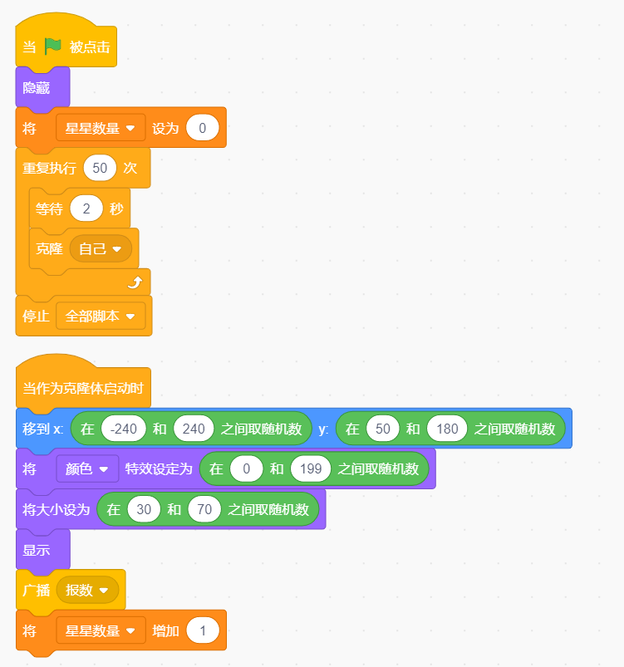

Goblin的代码：
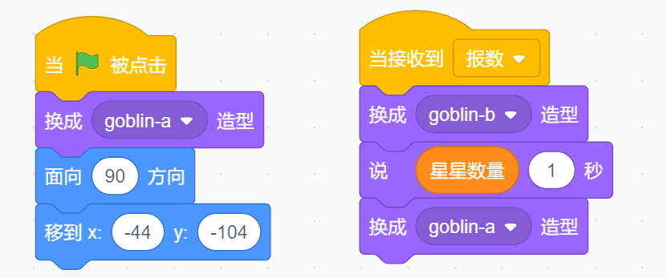

 | 试题难度：一般
试题解析：
评分标准：
（1）正确设置背景、正确设置Goblin角色和Star角色；（2分）
（2）正确使用克隆功能，舞台中可以克隆出多颗星星；（2分）
（3）舞台中出现星星的大小随机；（1分）
（4）舞台中出现的星星颜色随机；（1分）
（5）克隆体出现舞台上方，不能全舞台随机；（2分）
（5）Goblin可以根据星星数量的变化播报星星的总数。（2分）
 | 展示地址：点击浏览
 | 考生答案：（此题已作答）
 | 考生得分：8
 | 是否评分：已评分
 | 评价描述：

37. | 分身术  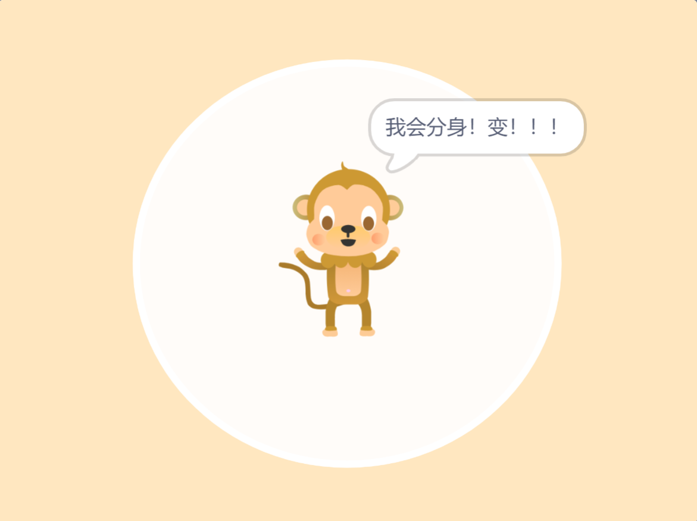  图1  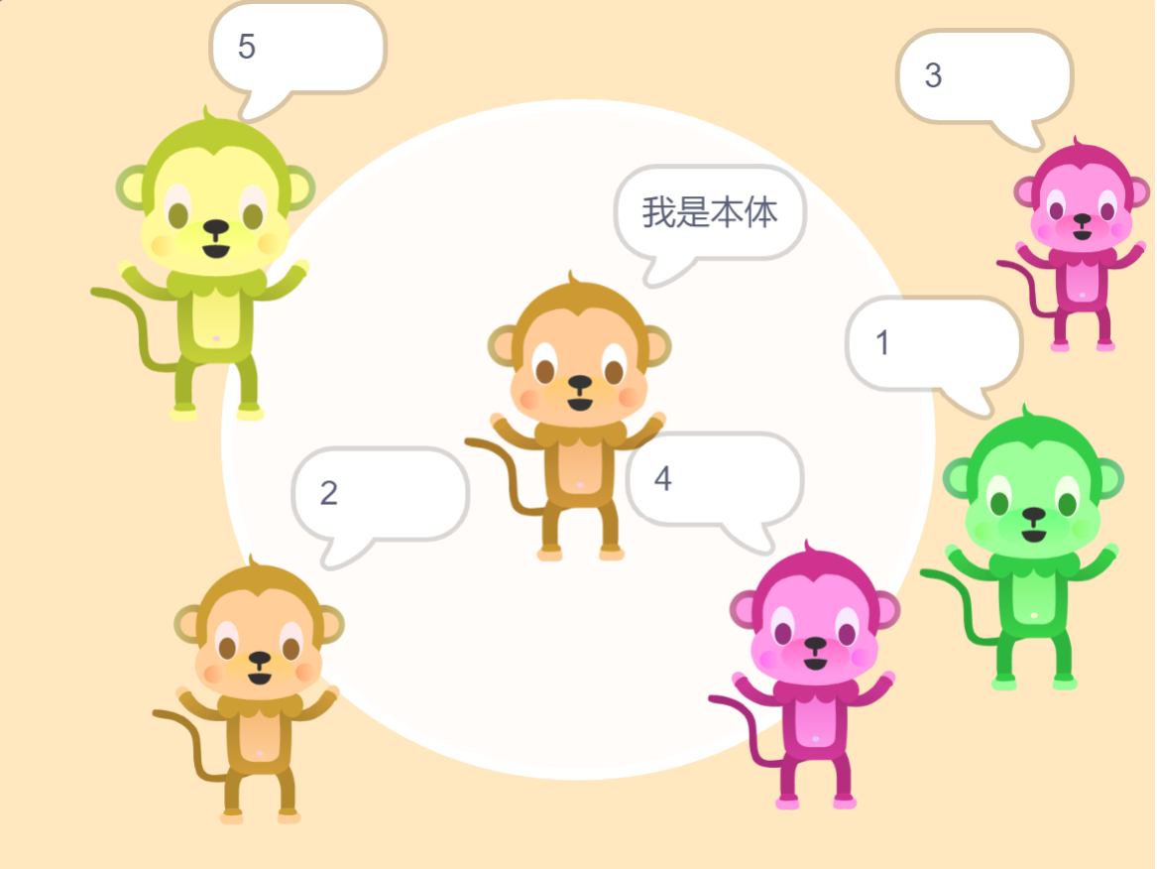  图2  1.准备工作  （1）保留小猫角色、添加角色“Monkey”，Money位于舞台的中心；  （2）添加背景Light；  （3）新建变量“编号”。  2.功能实现  （1）程序开始时，Monkey说：“我会分身术！变！！！”2秒;  （2）每隔2秒克隆出一个位置随机、大小随机、颜色随机的Monkey，一共克隆5次;  （3）根据Monkey克隆体出现的先后次序，克隆体说出自己的编号（从1开始编号），注意Monkey要一直说着自己的编号;  （4）克隆结束后，Monkey说：“我是本体”。
 | 试题编号：20211029-dzj-037
 | 试题类型：编程题
标准答案：
参考程序：
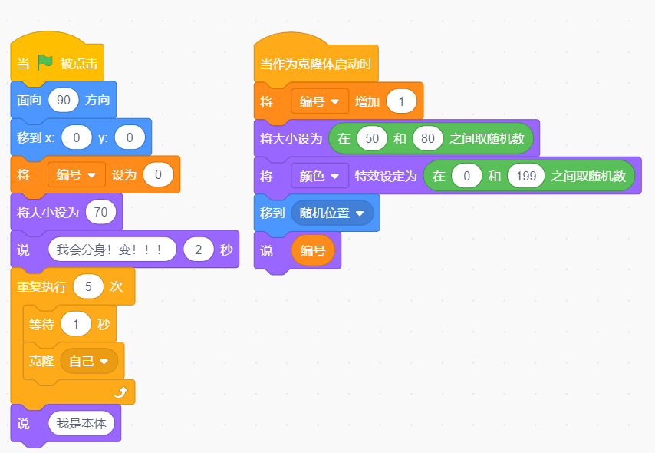
 | 试题难度：容易
试题解析：
评分标准：
（1）能根据要求添加背景、添加角色；（1分）
（2）角色摆放的位置正确；（1分）
（3）变量设置正确、变量的值可以增加；（2分）
（4）克隆出5个Monkey；（2分）
（5）克隆体Monkey大小随机、颜色随机、位置随机。（2分）
（6）克隆体Monkey一直说自己的编号，用说，而不是说...2秒。（1分）
（7）克隆结束后，Monkey说：“我是本体”。（1分）
 | 展示地址：点击浏览
 | 考生答案：（此题已作答）
 | 考生得分：10
 | 是否评分：已评分
 | 评价描述：

38. | 跳高比赛  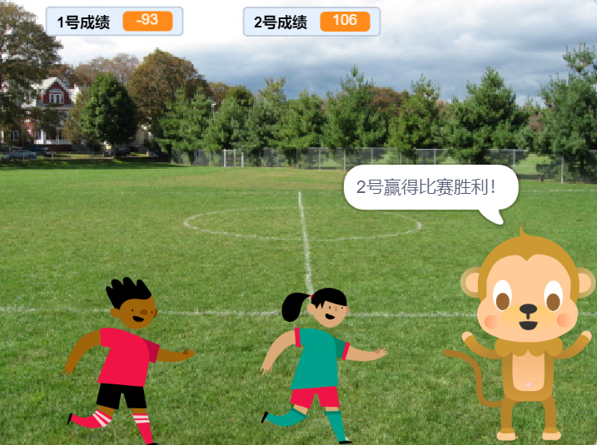  1.准备工作  （1）删除小猫角色,添加角色“Monkey”, “Ben2”和“Jordyn”, 调整造型和位置，如上图所示;  （2）添加背景“Playing Field”。  2.功能实现  （1）建立两个变量“1号成绩”和“2号成绩”;  （2）程序开始时，Monkey说：“跳高比赛现在开始”2秒;  （3）Ben2先跳起（距离随机，y坐标的范围是：-100到180），然后回到原位;  （4）Jordyn跳起（距离随机，y坐标的范围是：-100到180），然后回到原位;  （5）Monkey根据两位选手跳起后达到的位置来判断输赢，跳得高的赢;  （6）小猴说出比赛结果：“*号赢得比赛胜利”2秒。(*代表编号）
 | 试题编号：20211029-dzj-038
 | 试题类型：编程题
标准答案：
参考代码：
Monkey的代码：
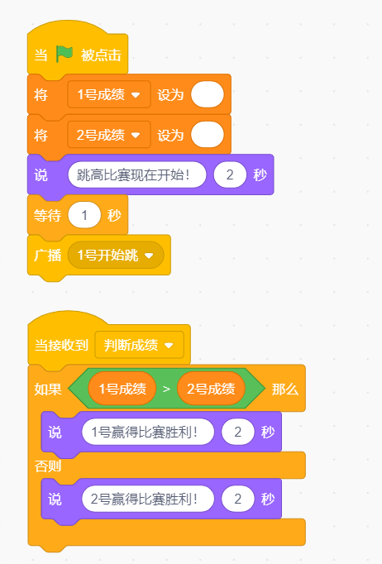
Ben2的代码：

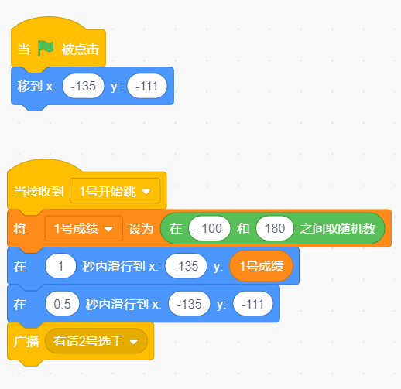
Jordyn的代码：
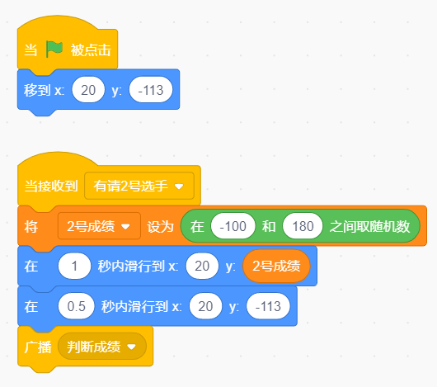
 | 试题难度：一般
试题解析：
评分标准：
（1）正确的添加背景、角色，并且正确摆放角色的位置，造型不对扣1分。（2分）
（2）正确的设置变量“1号成绩”，“2号成绩”。（1分）
（3）Monkey说：“跳高比赛现在开始”2秒。（1分）
（4）Ben2和Jordyn可以正常的跳起并落下。（2分）
（5）Ben2和Jordyn跳起的高度随机。（1分）
（6）Monkey可以正确的判断成绩。（2分）
（7）Monkey可以正确的说出比赛结果。（1分）
 | 展示地址：点击浏览
 | 考生答案：（此题已作答）
 | 考生得分：10
 | 是否评分：已评分
 | 评价描述：

